ŠTAMPILJKE IZ ROLICE ZA PAPIR
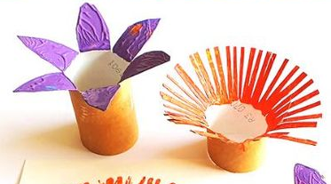
Izdelaj štamplijke iz rolic za papir, kot je prikazano zgoraj. Naj bodo v oblik cvetov.
Na podlago po tvoji želji naslikaj ozadje- zeleno polje, lahko pa drevo tudi drevo ali kaj podobnega.
Odtisni štampiljke na polje ali na drevo, da bo zacvetelo.
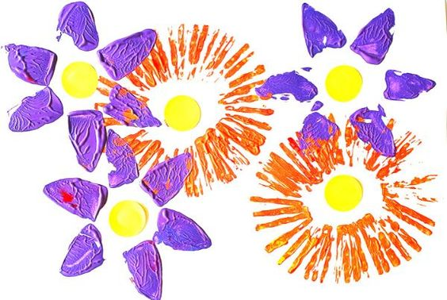
Fotografije izdelka pošlji učiteljici Tanji na Viber.
Lep pozdravček!

